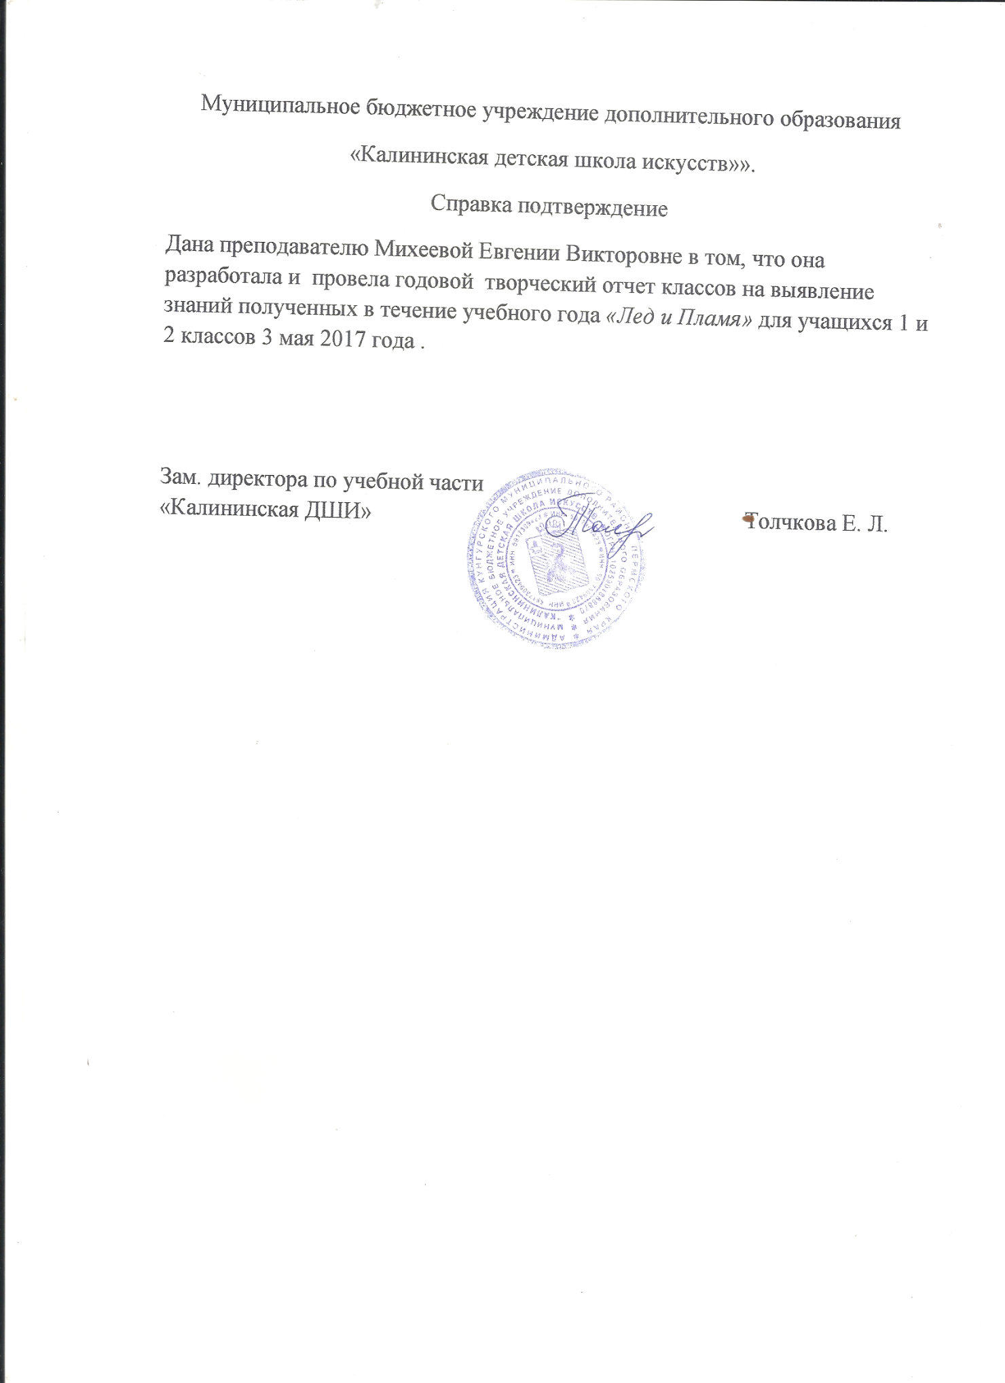
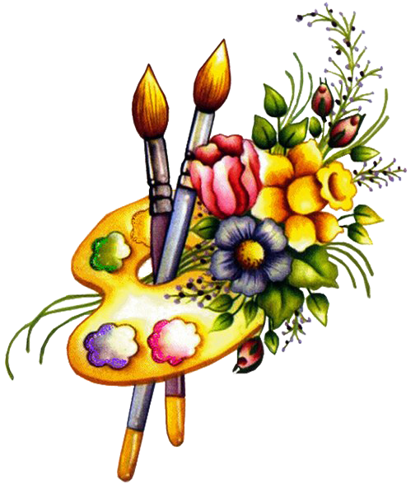
Конспект творческого отчета «Лед и Пламя».
Дата проведения: 3 мая 2017 года в 18.00
Калининская ДШИ
Выполнила:
Преподаватель дополнительного образования
Михеева Евгения Викторовна.

Цель: Выявить знания, полученные в течение учебного года.
Задачи:
- Стимулирование учащихся на творческую .
- Формирование интереса к изобразительному искусству.
- Раскрытие творческого потенциала учащихся, уверенность в своих силах.
- Развитие творческих способностей.
- Развитие уровня самоконтроля в отношении проявления своего эмоционального состояния в ходе общения с одноклассниками и учащимися других классов.
-Расширение кругозора.
-Воспитание мотивации на учебную деятельность.

Форма прохождения мероприятия: устная и практическая работа.
Оборудование :
-бумага формата А2, А4;
-карандаши графитные;
- ластик;
- маркеры черные;
- клей-карандаш;
- двухсторонний скотч;
- цветная бумага.

В мероприятии принимают участие 3 класса: 1класс (мл.)ДПИ, 1 класс (ст.)ДПИ, 2 класс (ст.)ДПИ.

Перед началом мероприятия проводим жеребьевку.
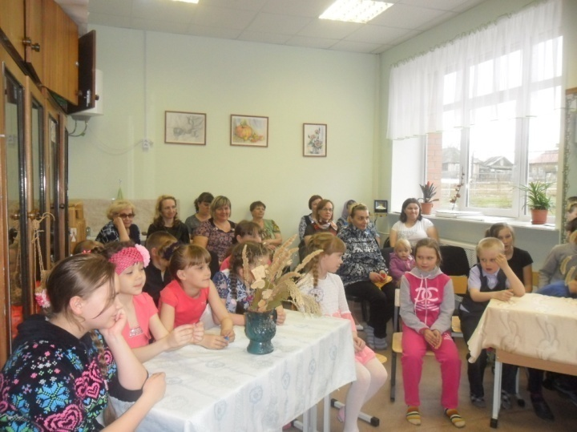
В непрозрачный пакет кладу заранее приготовленные фишки холодной и теплой гаммы и прошу вытянуть ребят любую из фишек и делим их на две команды : «Лед» и «Пламя». Делаем так, чтобы и в той и другой команде оказалось равное количество детей той или иной возрастной группы и класса. Каждая из команд выбирает своего капитана.

План творческого отчета:
- Организационный момент
- Приветствие
- Беседа: для чего нужно рисовать в детском возрасте
- Практические задания для учащихся
- Завершение мероприятия, вручение грамот
- Отзывы родителей и присутствующих преподавателей.
Ход занятия:
Здравствуйте дорогие ребята и уважаемые гости! Мы очень рады видеть Вас в нашей школе на нашем художественном вечере!
И так, мы начинаем наш праздник. А как он называется, скажем, все вместе... («Лед и Пламя»)
– И в десять лет и в семь и в пять
Все люди любят рисовать.
И каждый смело нарисует
Всё что его интересует,
Всё вызывает интерес:
Далёкий космос, ближний лес,
Цветы, машины, сказки, пляски
Всё нарисуем – были б краски,
Да лист бумаги на столе.

Многие думают, что если у ребенка нет таланта к рисованию, то тогда зачем и время на это тратить. А другие считают, что если даже их ребенок и не станет в будущем художником, но занятия рисованием принесут ему огромную пользу.
А что об этом думают педагоги, психологи, ученые?
Мне хотелось бы сейчас привести Вам 10 причин для чего нужно рисование в детском возрасте!
1. Рисовать-следовать традиции искусства. Рисованию учили всех аристократов, русских и европейских. Рисовать- это лоск, блеск и шик, апофеоз светских манер.
2. Занятия рисованием воспитывают волю и дисциплину: заниматься нужно постоянно, регулярно и без перерывов. Зимой и летом, будни и праздники. Почти с тем же упорством, с каким чемпионы тренируются в спортзале и на катке. Но в отличие от героев спорта, создавая рисунки, нельзя сломать шею, ни ногу, ни руку.
Внимание, строгие родители! Изобразительное искусство – это воспитание характера без риска травмы.
3. Занимаясь рисованием, ребенок развивает математические способности. Он пространственно мыслит, рисуя с натуры и по воображению, манипулирует абстрактными цветовыми фигурами, запоминая основы рисования, и знает, что в художественном произведении как в математическом доказательстве: ни убавить, ни прибавить!
Внимание, дальновидные родители будущих математиков и инженеров! Рисовать приятнее, чем решать трудные задачки из-под репетиторской палки.
4. Изобразительное искусство и язык – близнецы-братья. Они родились следом друг за другом: сначала старший – рисование; потом младший – словесная речь, и в нашем мозгу они продолжают жить рядом.
Дети, занимающиеся рисованием и лепкой, лучше говорят и пишут, легче запоминают иностранные слова, быстрее усваивают грамматику.
Внимание, мудрые родители будущих журналистов и переводчиков! Вначале было Слово, но еще раньше было Искусство.
5. Психологи доказали, что маленькие художники, если даже не слишком преуспели в развитии художественных навыков и памяти, зато обошли своих сверстников по уровню структурного мышления.
Внимание, прагматичные родители будущих инженеров, системных администраторов и программистов! Изобразительное искусство ведет прямо к вершинам компьютерных наук; не случайно фирма Microsoft предпочитает сотрудников с художественным образованием.
6. Художественные занятия развивают навыки общения или, как их сегодня называют коммуникативные навыки. За годы учебы ребенок–художник познакомится с изобразительным искусством разных времен. Рисуя, ему придется перевоплотиться во многие прекрасные образы и сказочные персонажи и довести до публики их характер, манеру чувствовать.
Внимание, амбициозные родители будущих основателей бизнес – империй! Произведение искусства ведет от сердца к сердцу, и самое грозное теперь остается один шаг до таланта менеджера. Ведь для него едва ли не самое главное – понимать людей и, пользуясь своим пониманием, управлять ими. Искусство ведет от сердца к сердцу, и самое грозное оружие топ-менеджера – обезоруживающая улыбка «хорошего парня».
7. Художники мягкосердечны и одновременно мужественны. Как утверждают психологи, художники-мужчины чувственны, как дамы, а художники-женщины стойки и тверды духом, как мужчины. Искусство смягчает нравы, но, чтобы в нем преуспеть, надо быть мужественным.
Внимание, прозорливые родители, ожидающие помощи и поддержки в старости! Дети, которые занимались искусством, сочувственны и одновременно терпеливы, и потому чаще готовы подать своим родителям тот самый «стакан воды».
8. Занятия рисованием приучают «включаться по команде». Художники меньше боятся такого как – срок сдачи работы. В художественной школе нельзя перенести на завтра или на неделю вперед выставочную работу или работу, необходимую сделать к просмотру. Положение художника приучает к максимальной готовности «по заказу», и ребенок с таким опытом не завалит серьезный экзамен, интервью при приеме на работу и ответственный доклад.
Внимание, беспокойные родители! Художественные занятия в детстве – это максимальная выдержка и чуткое восприятие красоты на всю жизнь.
9. Художественные занятия воспитывают маленьких «цезарей», умеющих делать много дел сразу. Искусство помогает ориентироваться в нескольких одновременных процессах: так рисующий ребенок, сразу делает несколько дел – помнит о прошлом, смотрит в будущее и контролирует настоящее.
Внимание, перегруженные и усталые родители! Ребенку – художнику будет легче, чем Вам, бежать сразу по нескольким жизненным дорожкам и везде приходить первым.
10. И, наконец, искусство – наилучший путь к жизненному успеху.
Почему? См. пункты 1-9.
Немудрено, что художественным прошлым отмечены многие знаменитости. Посмотрите на успешных людей в любой области, спросите, не занимались ли они в детстве рисованием, хотя бы даже и недолго, хотя бы даже и без особого рвения? Конечно, занимались. И у нас есть 10 причин последовать их вдохновляющему примеру.

И на этой ноте мне бы хотелось затронуть и наших юных художников, которые со своими творческими работами участвовали в различных конкурсах и занимали почетные места.
Когда то Николай Алексеевич Островский сказал такую фразу:
«Творческая работа – это прекрасный , необычайно тяжёлый и
изумительно радостный труд»
И с этим нельзя не согласиться.
Наше участие в конкурсах началось с марта, когда Анжелика Голубева приняла участие в дистанционном Всероссийском конкурсе, посвященном 8-му Марта который проходил в Чебоксарах, и получила диплом лауреата. Далее последовали другие конкурсы…(перечисление конкурсов и участников-победителей).
Будем надеяться, что в следующем учебном году в конкурсах примут участие и те ребята, которые нынче не принимали, и он пройдет не менее плодотворно, чем этот год.

А теперь мы перейдем к нашим практическим заданиям и первое задание – разминка:
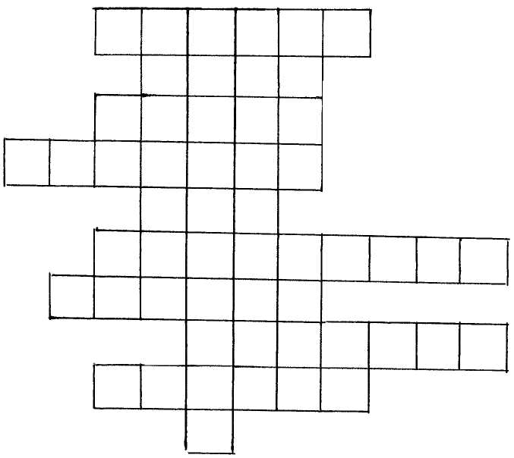

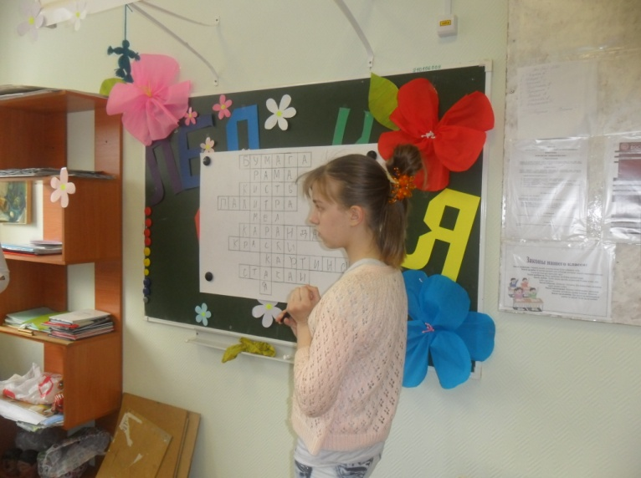
1. На чём рисует художник? ( бумага )
2. Нарисованную картину помещают в ….( рама )
3. Для работы красками необходима …..( кисть )
4. На чем мы смешиваем краски? ( палитра )
5. Чем рисуют на асфальте? ( мел )
6. В коробочке лежат цветные …( карандаши )
7. Что разводят водой? ( краски )
8. В художественном музее находится выставка….( картин )
9. В это мы обязательно нальём воды для рисования ( стакан )
10. Последняя буква в алфавите. ( я )
- Как называется комната , где работает художник? ( мастерская )
Молодцы, вы справились с первым заданием.
Второе задание у нас будет тоже разминкой, если в первом задании мы разминали голову, то во втором разомнем ручки и ножки
- Нарисовать маркером (карандашом), добегая до листа, символ года – каждый по одному элементу ( туловище, голова, хвост, и т.д.). Посмотреть у кого получится более правдоподобно.
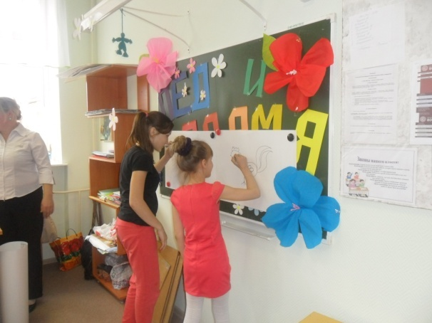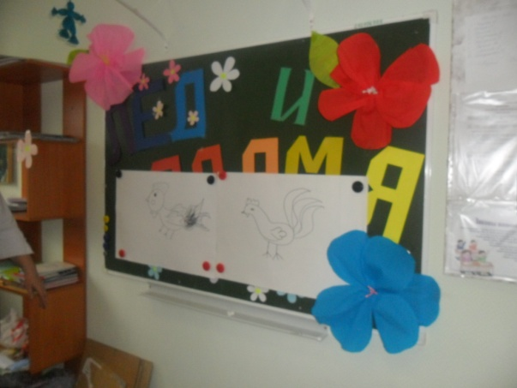
Третье задание: « Птица счастья » (для учащихся младших классов),учащиеся старших классов могут подсказывать.
- Каждый для себя представляет свою птицу счастья, у кого-то это жар-птица, а у кого-то это – синяя птица.
И так:
Мимо птица пролетала
И хвостом своим махала-
Помахала, помахала
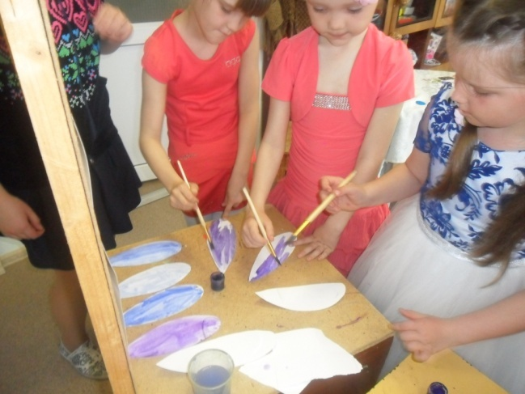
И все перья растеряла.
Раскрасить перья гуашью в определенный цвет (теплый или холодный) и прикрепить к нужной птице: к жар-птице – теплые перья, а к синей – холодные перья. Групповое упражнение (от 2 и более участников).

Четвертое задание: На перспективу (старшие участники).
Каждой команде дается задание на выявление плана: переднего и заднего.
- Нарисовать улицу города (села)
- Нарисовать аллею парка (сквера)
Пятое задание: Панно (все участники)
– А какое сейчас время года?
– В этом задании мы будем не рисовать, а собирать мозаику цветов.
– Дано каждой команде панно со временами года, клей и много разноцветных бумажных квадратов. Вы должны будете добежать до доски и наклеить к каждому времени года свой характерный цвет.
ЗИМА | ВЕСНА
ЛЕТО | ОСЕНЬ
ПАННО.

Анализ использования цвета.
Шестое задание: Задание для капитанов команд: «Собрать натюрморт».
1.Собрать натюрморт, состоящий из предметов цилиндрической формы (не более 5)на холодном фоне (основа - овалы).
2.Собрать натюрморт, состоящий из предметов прямоугольной формы (не более 5) на теплом фоне (основа – прямые линии).
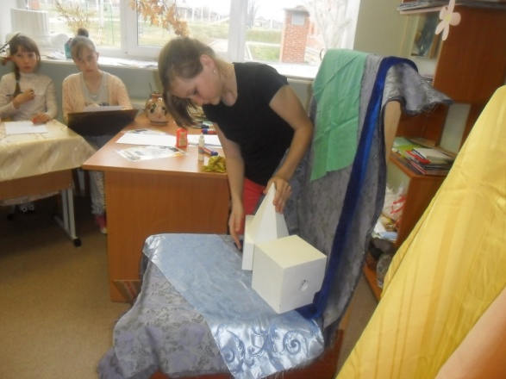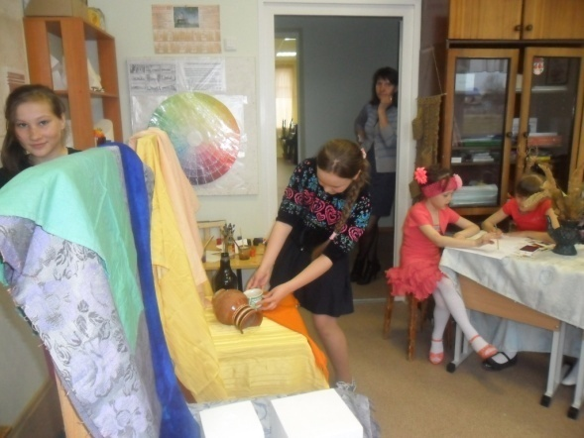

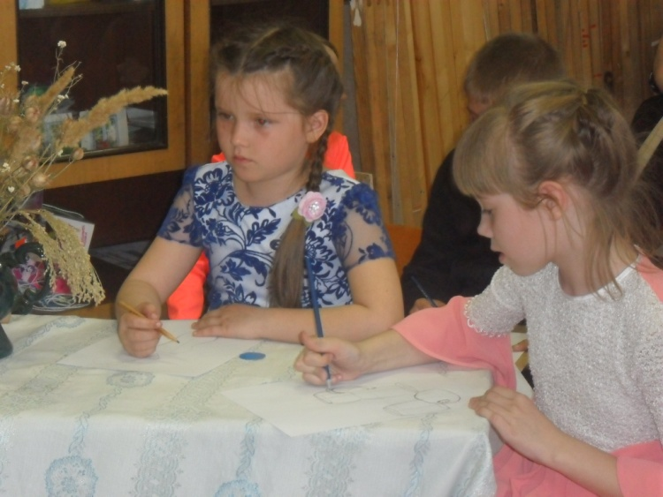
Пока капитаны собирают натюрморты, остальные участники в это время делают небольшие наброски, на маленьких листах придумывая свой натюрморт на задание которое было дано их капитану. Они должны уложиться за то время, которое займут капитаны.
И последнее задание, которым мне бы хотелось завершить наш небольшой праздник- это салют.
Раздаются разноцветные шарики, и дается задание – надуть шарики, не завязывая, поднять вверх.
- А сейчас мы устроим праздничный салют в честь нашей встречи с Вами
- Отпустите шарики!
У нас сегодня победила дружба!
Мне хочется вручить командам, прошу капитанов команд, грамоты за участие в творческих заданиях, а в качестве приза Вас ждет сладкое угощение.
Я всех благодарю – большое спасибо за проведенное время!
Мне бы хотелось, чтобы Вы написали несколько слов о проведенном с нами времени и оставили свои пожелания. Спасибо!

